北京化工大学2013——2014学年第一学期
《数字信号处理》试卷A
课程代码：EEE33400T 班级： 姓名： 学号： 分数：
题号 | 一 | 二 | 三 | 四 | 五 | 六 | 七 | 总分
得分
一、 填空：（每小题2分，共30分）
- 序列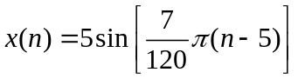的周期为__ ____。
- 若一个线性时不变系统，当输入为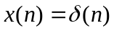时输出为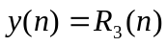，则当输入
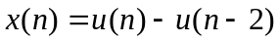时输出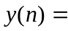 。
- 设系统的单位样值响应为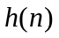，则该系统是因果系统的充要条件是 。
- 已知一个长度为N的序列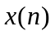，它的离散时间傅里叶变换为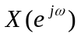，它的N点离散傅里叶变换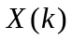是对的 点等间隔 。
- 设序列的N点DFT为，则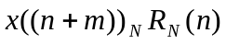的的N点DFT为 。
- 已知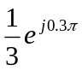是实系数全通系统的一个极点，则可知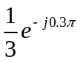是系统的 点，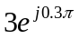是系统的 点。
- 如果通用计算机的计算速度为平均每次复数乘法需要5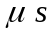，每次复数加法需要1，则在此计算机上计算完成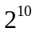点的按时间抽选基—2FFT需要 级蝶形运算，总运算时间是 。
- 如果序列的长度是4，序列的长度是3，则它们线性卷积的长度是 ，5点圆周卷积的长度是 。
- 一个线性时不变系统是稳定系统的充要条件是其系统函数的收敛域满足条件： 。
- 已知序列的z变换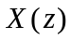的收敛域为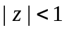，则该序列为 长的
边序列。
- 数字信号频谱分析时要求频率分辨力10Hz,如果信号采样频率为4kHz，则要求数据长度N至少为 点。
- 若序列是实序列，其离散时间傅里叶变换，则其幅度响应是的 函数，相位响应是的 函数。
- 设线性时不变系统的系统函数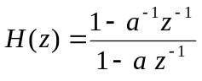，若系统是因果稳定的系统，则参数的取值范围是 。
- 已知序列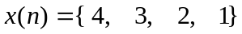，其6点DFT用表示，另有一个序列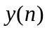，其6点DFT用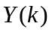表示，若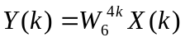，则序列 。
- 一个模拟实信号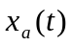，带宽限制在5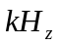以下，即频谱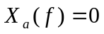，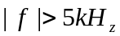。以10的采样频率对采样得到1000点的序列，设是序列的1024点DFT，那么中的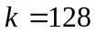对应于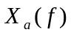中的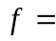 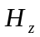，中的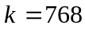对应于中的 。
二、按要求完成下列各题：（每小题6分，共30分）
- 求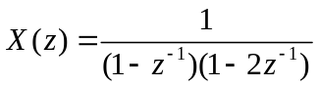的z反变换，已知收敛域为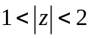。

- 已知序列的DTFT为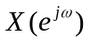，试用表示信号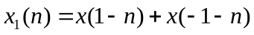的DTFT。

- 线性时不变系统的系统函数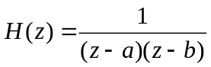，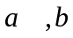是常数
- 要求系统是稳定的，确定的取值范围；
- 要求系统是因果稳定的，确定的取值范围。

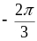
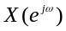
- 已知的频谱如下图，请分别画出先经4倍插值后的频谱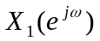，以及再经3倍抽取后的频谱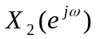。
ω

- 已知序列，
- 该序列是否可以作为线性相位FIR低通滤波器的单位样值响应，为什么？
- 求与序列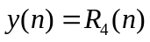的线性卷积及7点圆周卷积。

三、（8分）一个线性时不变系统的差分方程为：
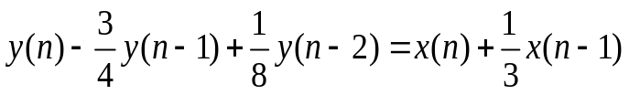
- 求系统函数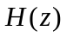，画出零、极点图；
- 画出系统结构图；
- 若系统是因果稳定系统，写出的收敛域，并求单位样值响应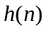。

四、（8分）对连续时间信号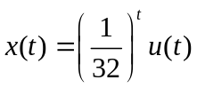，从开始以8Hz为采样频率取得长度为100点的序列。写出的表达式，求其傅里叶变换。若对在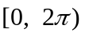区间等间隔采样60个点，并对采样结果计算60点IDFT得到，写出与的关系式，及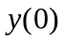的值。

五、（8分）已知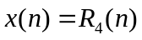，求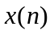的8点DFT和16点DFT.

六、（8分）已知一个三阶巴特沃思模拟低通滤波器的系统函数为
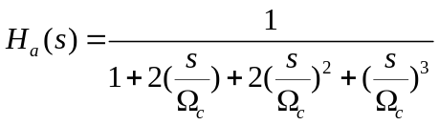，其3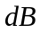截止频率为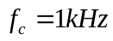，用双线性变换法设计一个3dB截止频率为的数字低通滤波器，采样频率为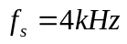。

七、（8分）用窗函数法设计一个线性相位FIR低通滤波器，频率响应为
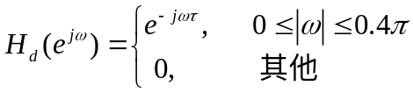
要求阻带衰减大于35，过度带宽不超过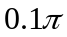，请选择满足条件的窗函数，并给出设计结果及长度。
附：
窗函数 表示式 过渡带宽 阻带最小衰减
矩形窗 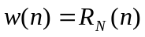 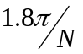 -21
汉宁窗 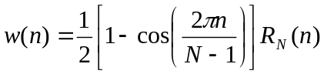 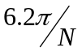 -44
海明窗 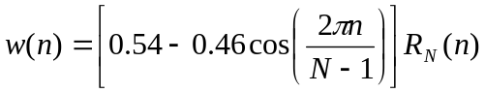 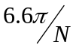 -53
布拉克曼窗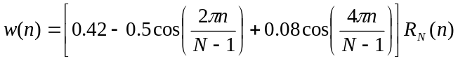 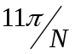 -74

